Stichting Overlegplatform Evertsoord
8-3-2012 door: Redactie Hallo bewerking PO
Het beeld van wijze mannen die in een rokerige café het dagelijks reilen en zeilen van hun dorp bespreken en zich dorpsraad hebben genoemd is allang achterhaald. De hedendaagse dorpsraad vertegenwoordigt de inwoners van een dorp en is dagelijks actief bezig met onderwerpen als leefbaarheid, behoud van het dorpskarakter en omgeving. HALLO maakt de komende weken een ronde langs de dorpsraden van Horst aan de Maas. Deze week: Evertsoord.
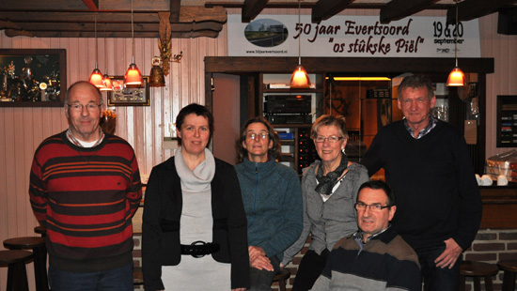
Evertsoord is met 270 inwoners uit 80 gezinnen de kleinste kern van Horst aan de Maas, maar daarom niet minder actief. Het Overlegplatform Evertsoord bestaat uit zeven mensen, die zich met hart en ziel in zetten voor hun dorp. Overlegplatform? Dat vraagt om uitleg. “Noem ons asjeblieft geen dorpsraad”, zegt voorzitster Era Seijkens “Wij zijn in 1985 gestart als overlegplatform en dat blijven wij ook. Evertsoord heeft als kleinste kern een aparte status, maar wij zijn even actief als een dorpsraad. Bij iedere belangrijke gemeentelijke gelegenheid sturen wij een afgevaardigde van het platform. We zijn misschien klein in aantal maar wel groots in activiteiten. Zo hebben wij een jaarlijkse Evertsoorddag. Een dag waarop alle inwoners na de Heilige Mis even lekker bijpraten, meedoen aan de activiteit van die dag en ´s avonds gezamenlijk eten. Voor een dergelijk feest hoef je hier geen moeite te doen om vrijwilligers te vinden: de meeste inwoners melden zich vanzelf aan.”
Evertsoord is van oudsher een agrarisch dorp. Het dorp werd in 1958 officieel gesticht uit een initiatief van burgemeester Everts van Sevenum. Al voor de oorlog had hij het idee geopperd om jonge boeren de kans te bieden om een boerderij op te zetten in het buitengebied van Sevenum.
“In 2009 hebben wij dat groots gevierd”, vertelt Era. “Het 50-jarig jubileum van Evertsoord was een geweldig feest. Het was vooral een weerzien met oude bekenden.” Het agrarisch karakter van Evertsoord staat nog overeind, maar het aantal boerderijen begint langzamerhand af te nemen. Daarom houden de ‘Peelsen’, zoals de inwoners zichzelf noemen, de ontwikkelingen rondom Evertsoord nauwlettend in de gaten. “Vooral de plannen rond Park de Peelbergen en Toverland hebben onze speciale aandacht. Wij verwachten dat de plannen goed zijn voor de werkgelegenheid. Bovendien hopen wij dat de jongeren meer betrokken raken bij ons platform. Wij kennen hier een zeer actieve afdeling van Jong Nederland met maar liefst 35 leden.”
Op de vraag wat de grootste verdienste van het Overlegplatform Evertsoord is, komt een tweeledig antwoord. “Allereerst ons dorpsplein, waar onlangs een gezellig terras aan toegevoegd is. Op het gebied van verkeersveiligheid zijn we erg blij dat het fietspad langs de Paterstraat er is gekomen. En natuurlijk de rotonde op de Middenpeelweg.”
Tot slot vertelt Ben Roelofs, secretaris van het Overlegplatform Evertsoord: “Omdat wij maar een kleine gemeenschap zijn, moeten wij af en toe wat harder roepen om gehoord te worden. Wat dat betreft is er de afgelopen jaren het nodige veranderd. Toen wij nog deel uit maakten van de gemeente Sevenum, hoefden we bij wijze van spreken het gemeentehuis maar binnen te lopen en konden wij ons verhaal doen. De afstand tot de bestuurders is nu wat groter, maar het contact verloopt verder prima.”

